附1：手机App学习攻略
教师、学生身份可以选择云课堂-智慧职教APP进行学习，也可以使用网页版进行学习。（教师若不会要使用课程资源进行授课，可咨询黄老师：18900704053）

第一步：下载APP

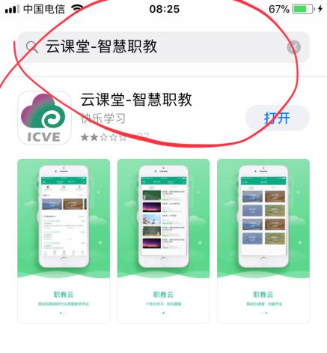
第二步：教师：使用自己的工号注册（24小时内会审核通过）
学生：使用学号注册

第三步：查找到课程，点击课程后，点参加学习
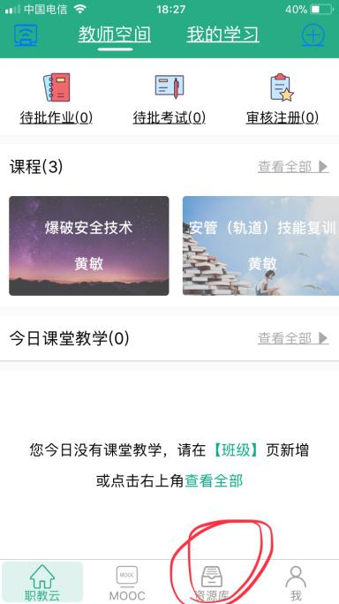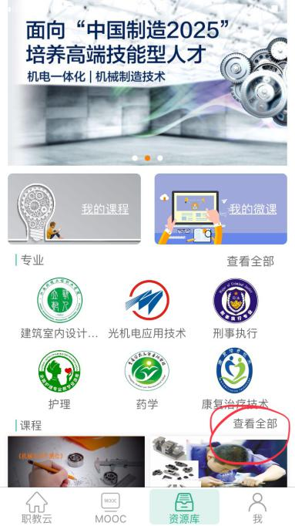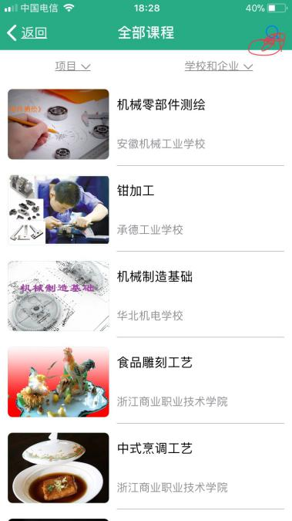

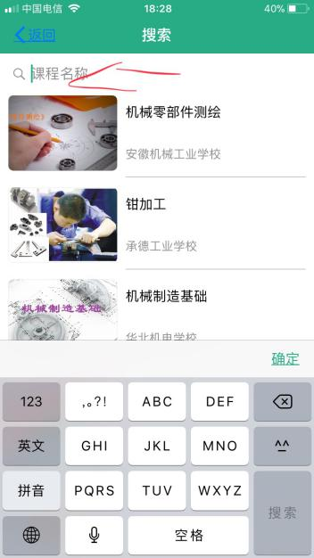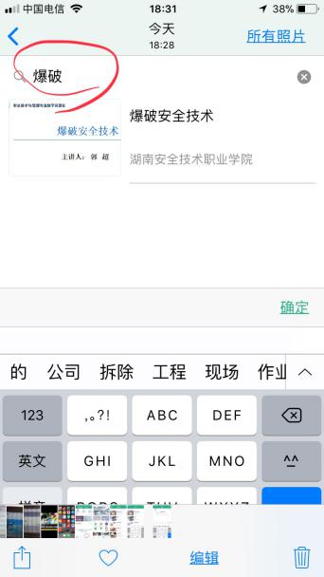
第四步：学习课程资源（点击各个资源即可查看）
